### Bài 1:

### **1. Yêu cầu chức năng**

*Quản lý sách in:*

* Lưu trữ thông tin loại sách, đầu sách (mã, tên, tác giả, năm XB, NXB, số lượng, giá, tóm tắt).
* Tìm kiếm sách theo nhiều tiêu chí (loại, tên, tác giả, từ khóa).
* Đăng ký mượn sách (độc giả nhập mã sách, tên, tác giả, ngày mượn, ngày trả).
* Quản lý việc mượn – trả (thủ thư xác nhận, cập nhật số lượng).
* Tính phí phạt khi trả trễ hạn (<7 ngày: 5%, 7–15 ngày: 10%, >15 ngày: 20%).

*Quản lý sách điện tử:*

* Lưu trữ dưới dạng file (mã sách = tên file).
* Cho phép đọc online (sau khi đăng nhập).
* Thống kê lượt truy cập, đánh giá mức độ yêu thích.

*Quản lý độc giả:*

* Đăng ký tài khoản (mã = mã SV/giảng viên).
* Đăng nhập hệ thống để mượn/đọc sách.

*Quản lý của thủ thư:*

* Thêm sách mới.
* Quản lý mượn – trả.
* Thống kê sách đã cho mượn, số sách còn lại, lượt đọc ebook.

**2. Mô hình hóa yêu cầu chức năng, sử dụng sơ đồ use case**

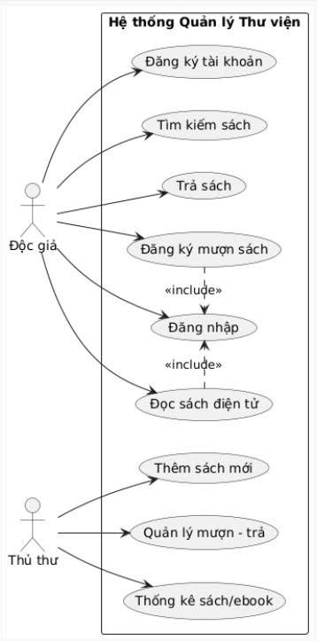

**3. Yêu cầu phi chức năng**

### **3.1. Giao diện người dùng**

* Giao diện trực quan, dễ sử dụng cho cả sinh viên và giảng viên, kể cả những người ít kinh nghiệm CNTT.
* Hỗ trợ ngôn ngữ tiếng Việt đầy đủ, có hướng dẫn sử dụng rõ ràng.
* Bố cục rõ ràng: menu chức năng, ô tìm kiếm, phân loại sách theo danh mục.
* Có chức năng trợ giúp (Help) và FAQ để hỗ trợ người dùng khi gặp khó khăn.
* Tương thích với nhiều thiết bị: máy tính, laptop, và (nếu có) phiên bản mobile.

### **3.2. Hiệu năng**

* Thời gian phản hồi khi tìm kiếm sách ≤ 2 giây đối với truy vấn đơn giản.
* Cho phép tối thiểu 100 người dùng đồng thời truy cập mà không bị treo hoặc chậm đáng kể.
* Truy cập và đọc ebook phải mượt, không giật lag, kể cả với tài liệu dung lượng lớn.
* Hệ thống có thể mở rộng để phục vụ số lượng hàng chục nghìn bản ghi sách mà vẫn đảm bảo tốc độ.

### **3.3. Bảo mật**

* Mỗi độc giả có một tài khoản cá nhân (mã sinh viên/giảng viên).
* Mật khẩu được mã hóa trong cơ sở dữ liệu, không lưu trữ dạng plain text.
* Cơ chế phân quyền: độc giả (xem/tìm/đăng ký mượn), thủ thư (quản lý sách), quản trị viên (toàn quyền).
* Cơ chế tự động đăng xuất khi không hoạt động trong một khoảng thời gian (ví dụ: 15 phút).
* Hệ thống phải ngăn chặn các tấn công phổ biến như: SQL Injection, Brute Force, Cross-Site Scripting (XSS).

### **3.4. Độ tin cậy & ổn định**

* Hệ thống phải chạy liên tục 24/7, chỉ dừng khi bảo trì.
* Dữ liệu mượn/trả phải được lưu an toàn, không bị mất khi có sự cố.
* Có cơ chế backup dữ liệu hàng ngày để phục hồi khi có sự cố (server hỏng, mất điện).
* Tỷ lệ downtime < 1%/tháng.

### **3.5. Khả năng bảo trì & mở rộng**

* Hệ thống thiết kế theo kiến trúc module để dễ nâng cấp (ví dụ: sau này thêm chức năng “đánh giá sách”).
* Có tài liệu hướng dẫn cài đặt, vận hành, bảo trì.
* Dễ dàng tích hợp thêm tính năng mới (ví dụ: thanh toán phạt trực tuyến).

**4. Quy tắc nghiệp vụ**

* Mỗi độc giả phải có tài khoản mới được mượn/đọc sách.
* Mượn sách phải đăng nhập hệ thống và đăng ký trước.
* Trễ hạn sẽ bị phạt theo % giá sách.
* Ebook chỉ đọc online, không tải xuống.

**5. Quy trình nghiệp vụ**

Ví dụ mượn sách in:

* Độc giả đăng nhập hệ thống.
* Tìm sách cần mượn.
* Đăng ký mượn (ghi rõ ngày mượn – ngày trả).
* Thủ thư xác nhận và giao sách.
* Khi trả: thủ thư cập nhật hệ thống, nếu trễ hạn thì tính phạt.

Bài 2

Use Case 1: Đăng nhập

| **Mục** | **Nội dung** |
| --- | --- |
| UCID | UC-1.1 |
| Name | Đăng nhập |
| Summary | Sinh viên/giảng viên nhập tài khoản và mật khẩu để truy cập hệ thống. |
| Pre-conditions | Người dùng đã có tài khoản hợp lệ, hệ thống hoạt động bình thường. |
| Post-conditions | Người dùng đăng nhập thành công và có thể sử dụng các chức năng khác. |
| Primary Actor(s) | Sinh viên, Giảng viên |
| Secondary Actor(s) | Cơ sở dữ liệu (xác thực tài khoản) |
| Trigger | Người dùng mở trang đăng nhập và nhập thông tin. |
| Main Scenario | 1 – Người dùng nhập username/password 2 – Hệ thống kiểm tra thông tin 3 – Nếu hợp lệ, cho phép truy cập |
| Extensions | 2a – Nếu thông tin sai → hiển thị lỗi và yêu cầu nhập lại 2b – Nếu tài khoản bị khóa → thông báo không thể đăng nhập |
| Open Issues | Có cần tích hợp đăng nhập một lần (SSO) với hệ thống khác không? |

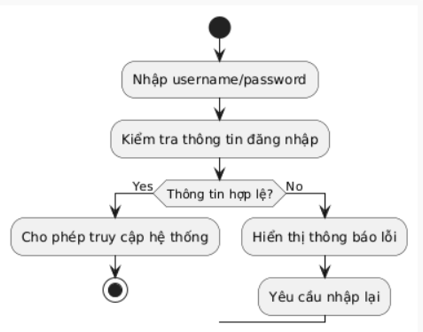

Use Case 2: Tạo tài khoản

| **Mục** | **Nội dung** |
| --- | --- |
| UCID | UC-2.1 |
| Name | Tạo tài khoản |
| Summary | Sinh viên/giảng viên đăng ký tài khoản mới để sử dụng hệ thống. |
| Pre-conditions | Người dùng chưa có tài khoản trong hệ thống. |
| Post-conditions | Tài khoản mới được tạo thành công. |
| Primary Actor(s) | Sinh viên, Giảng viên |
| Secondary Actor(s) | Cơ sở dữ liệu (lưu thông tin người dùng) |
| Trigger | Người dùng chọn chức năng “Đăng ký” |
| Main Scenario | 1 – Người dùng nhập thông tin cá nhân, mã SV/GV, email 2 – Hệ thống kiểm tra hợp lệ 3 – Hệ thống tạo tài khoản mới 4 – Thông báo thành công |
| Extensions | 2a – Nếu mã SV/GV đã tồn tại → thông báo lỗi 2b – Nếu email không hợp lệ → thông báo lỗi |
| Open Issues | Có cần xác minh email qua OTP khi tạo tài khoản không? |

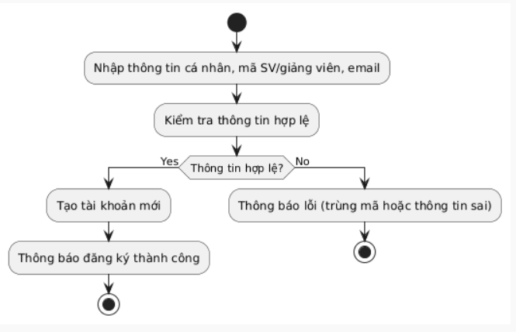

Use Case 3: Xem điểm

| **Mục** | **Nội dung** |
| --- | --- |
| UCID | UC-3.1 |
| Name | Xem điểm |
| Summary | Sinh viên tra cứu kết quả học tập của các học phần đã đăng ký. |
| Pre-conditions | Sinh viên đã đăng nhập hệ thống; điểm đã được nhập vào CSDL. |
| Post-conditions | Hệ thống hiển thị danh sách học phần và điểm số. |
| Primary Actor(s) | Sinh viên |
| Secondary Actor(s) | Cơ sở dữ liệu điểm |
| Trigger | Sinh viên chọn chức năng “Xem điểm” |
| Main Scenario | 1 – Sinh viên đăng nhập 2 – Chọn chức năng “Xem điểm” 3 – Hệ thống truy vấn CSDL 4 – Hiển thị kết quả |
| Extensions | 3a – Nếu điểm chưa có → thông báo “Chưa có dữ liệu” |
| Open Issues | Có cần cho phép xuất bảng điểm ra file PDF không? |

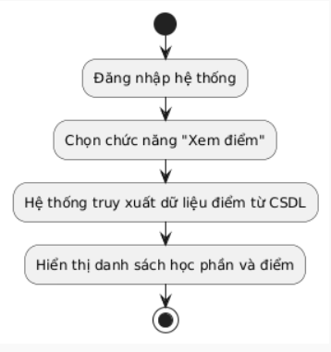

Use Case 4: Thay đổi lớp học phần

| **Mục** | **Nội dung** |
| --- | --- |
| UCID | UC-4.1 |
| Name | Thay đổi lớp học phần |
| Summary | Sinh viên thay đổi lớp học phần đã đăng ký sang lớp khác. |
| Pre-conditions | Sinh viên đã đăng nhập và đã đăng ký lớp học phần. |
| Post-conditions | Lớp học phần được thay đổi thành công (nếu hợp lệ). |
| Primary Actor(s) | Sinh viên |
| Secondary Actor(s) | Cơ sở dữ liệu lớp học phần |
| Trigger | Sinh viên chọn chức năng thay đổi lớp học phần |
| Main Scenario | 1 – Sinh viên đăng nhập 2 – Chọn lớp học phần cần đổi 3 – Chọn lớp học phần khác 4 – Hệ thống kiểm tra chỗ trống và lịch học 5 – Nếu hợp lệ, cập nhật thông tin và thông báo thành công |
| Extensions | 4a – Nếu lớp đầy hoặc trùng lịch → thông báo lỗi, không cho phép đổi |
| Open Issues | Có cho phép đổi lớp nhiều lần hay giới hạn số lần đổi? |